[ OSS_HW1_2371214_이지형 과제제출 ]
-학번:2371214
-이름:이지형(jihyeong)
-SID4: 1214
-sha256값: 39f2a6753b8aeb4bc2d40737d22741c3aadcaedef345236d48d5fd29e4af0ed4

#1-1)인스턴스와 보안그룹 생성
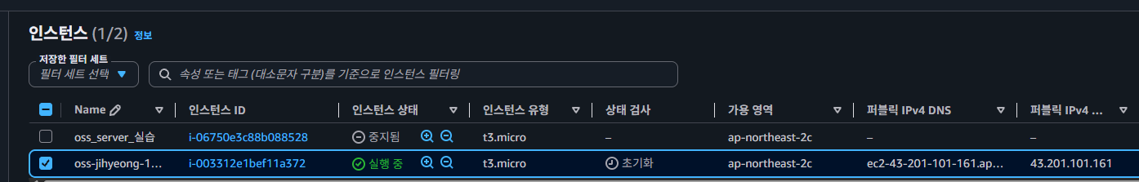
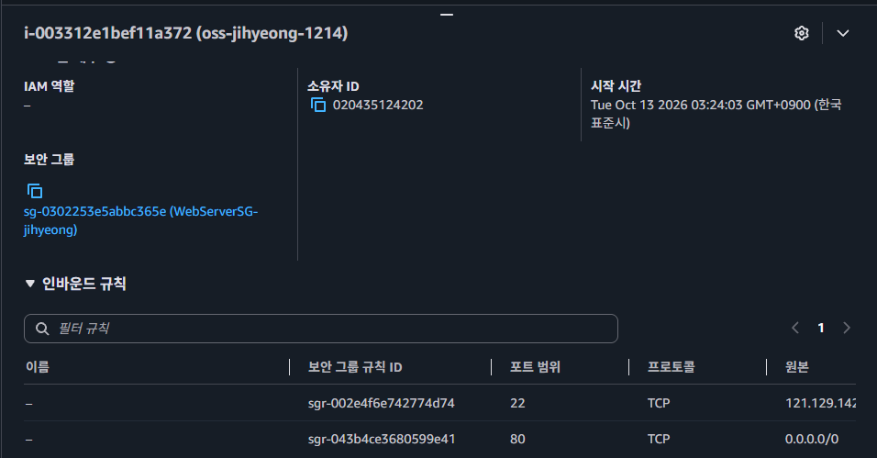

#1-2)SSH 접속과 stamp 등록
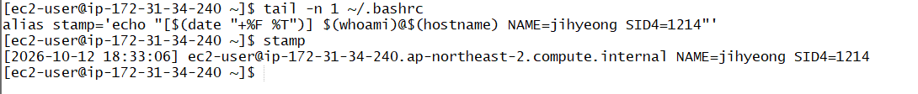
#1-3)httpd 설치와 실행 – 본인화면의 버전은?
#1-4)나만의 웹 페이지
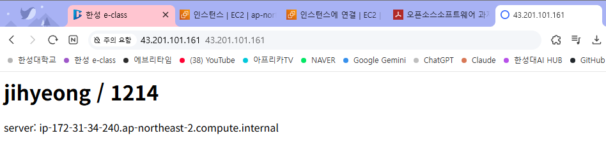
#1-5)일부러 고장 내기
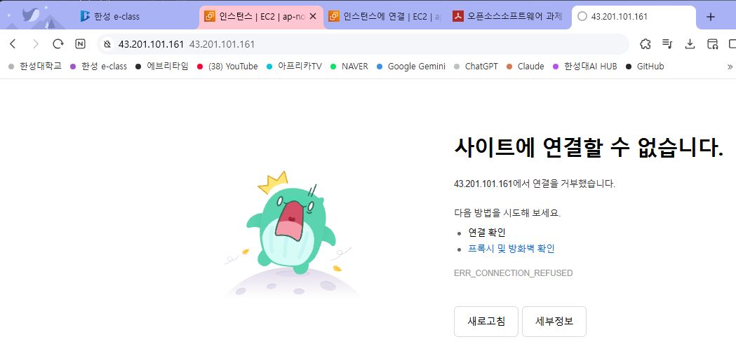
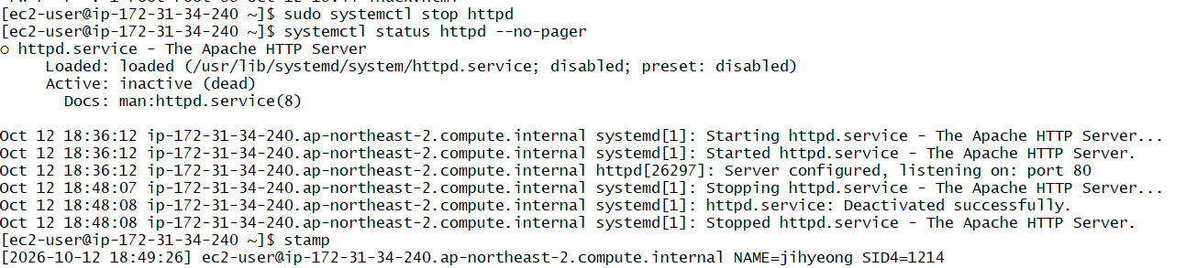
질문답변: sudo systemctl stop httpd 명령으로 httpd서비스가 중지되었기 때문에, 80번 포트로 들어오는 HTTP 요청을 처리하지 못해 사이트에 연결할수 없다는 오류가 발생합니다.

#2-1)
패키지 | 버전 | LICENSE | 분류
httpd | 2.4.69 | Apache-2.0 AND (BSD-3-Clause AND metamail AND HPND-sell-variant AND Spencer-94) | Permissive
bash | 5.2.15 | GPLv3+ | Strong Copyleft
curl-minimal | 8.21.0 | Curl | Permissive
python3 | 3.9.25 | Python | Permissive
at | 3.1.23 | GPLv3+ and GPLv2+ and ISC and MIT and Public Domain | Strong Copyleft
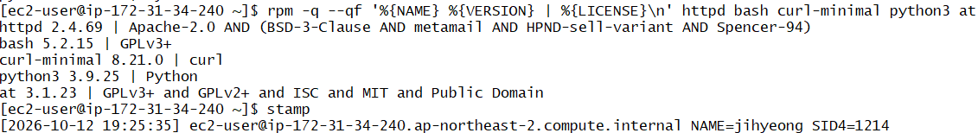
(캡쳐본 추가 제출)
#2-2)Apache 라이선스 원문 찾기
-제3조 Patent Grant해당줄: 73번줄
73번줄: 3. Grant of Patent License. Subject to the terms and conditions of
(특허 허여): 기여자가 자신이 소유한 관련 특허를 사용자들이 무상으로 사용할 수 있도록 허용한다는 의미.
-제3조 patent Retaliation해당줄:87번줄
82번줄: institute patent litigation against any entity (including a
87번줄: as of the date such litigation is filed.
(특허 보복): 사용자가 해당 소프트웨어와 관련하여 특허 침해 소송을 제기할 경우, 부여받았던 특허 라이선스 권한이 즉시 박탈된다는 의미.
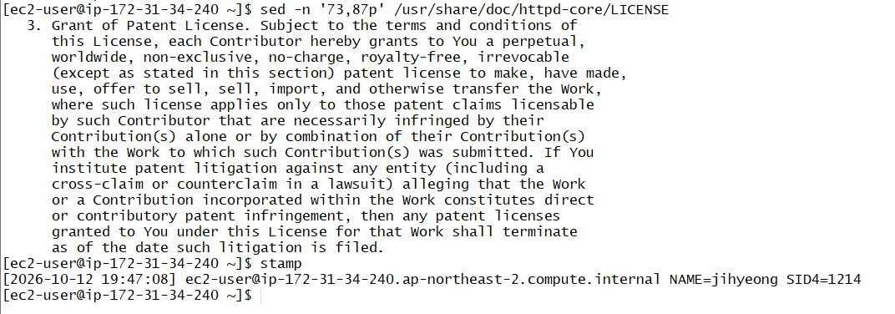

#2-3) O/X(각각 근거 한문장)
1) GPLv3 소스를 수정한 프로그램은 회사 내부에서만 사용해도 소스를 공개해야 한다.
X : 외부에 재배포할때만 공개의무가 발생하므로 내부용으로 사용은 공개하지 않아도 된다.
2) BSD 라이선스 코드로 만든 프로그램은 소스를 공개하지 않고 판매할 수 있다.
O: BSD라이선스는 Permissive 라이선스로. 소스코드를 공개하지 않고 독점 소프트웨어로 판매하는 것을 허용한다.
3) 소스를 수정하면 기존 저작권 문구를 지우고 본인 문구로 바꿔야 한다.
X: 라이선스 의무 준수를 위해 기존 저작권표시 및 라이선스 문구는 그대로 유지해야 한다.
4) ‘GPL or Commercial’ 이중 라이선스 라이브러리를 쓰면서 소스를 공개하지 않으려면 상용(Commercial) 라이선스를 구매하면 된다.
O: 이중라이선스는 두가지 라이선스중 하나를 선택해서 사용할수 있다.
#3-1)로그만들기
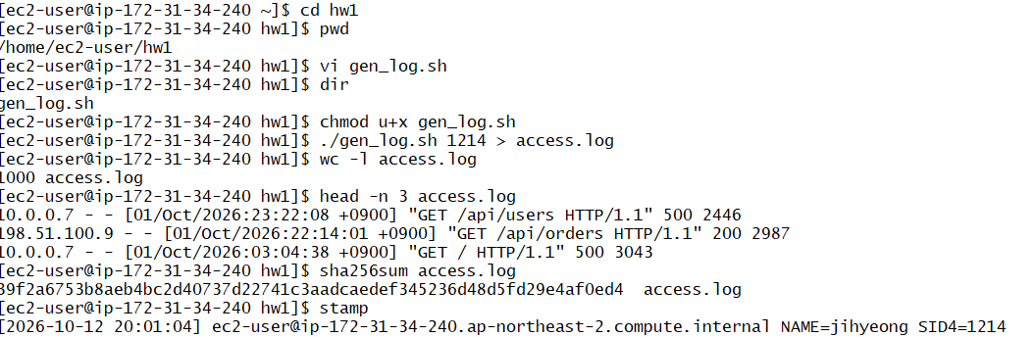
#3-2)로그분석
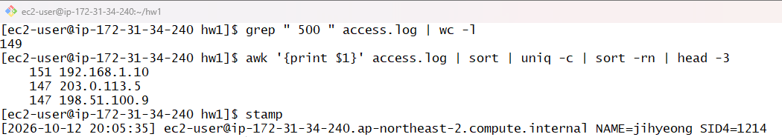
상위 3개 IP 와 횟수:
- 1위: 192.168.1.10 (151회)
- 2위: 203.0.113.5 (147회)
- 3위: 198.51.100.9 (147회)

awk '{print $1}' access.log: access.log 파일의 각 줄에서 첫 번째 필드(IP 주소)만 추출.
sort: 추출한 IP 주소들을 알파벳/숫자순으로 정렬.
uniq -c: 연속으로 중복되는 IP 주소를 하나로 합치고, 각 IP가 등장한 횟수를 함께 출력.
sort -rn: 카운트된 횟수를 기준으로 내림차순(-n: 숫자 정렬, -r: 역순/내림차순) 정렬.
head -3: 내림차순 정렬된 결과 중 상위 3개만 잘라서 출력.

#3-3)Factorial프로그램
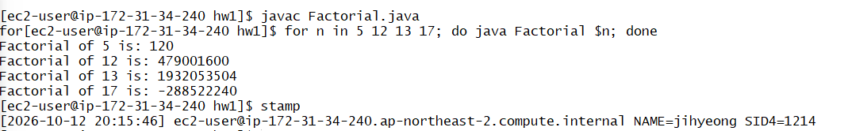
질문: 13 과 17 의 결과가 이상한 이유를 한두 문장으로 쓰시오.
답변: 자바의 int 타입은 32비트 부호 있는 정수로 최대 약 21억까지만 표현할 수 있다. $13!$($6,227,020,800$) 이상의 값은 int 데이터 타입의 최대 범위를 넘어서기 때문에 정수 오버플로우(Overflow)가 발생하여 잘못된(음수 포함) 결과가 출력되기 때문에 결과가 이상하다.

#3-4)파일다루기
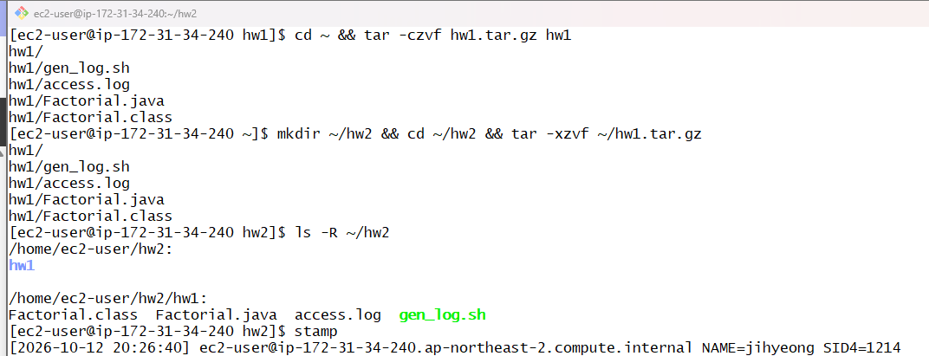
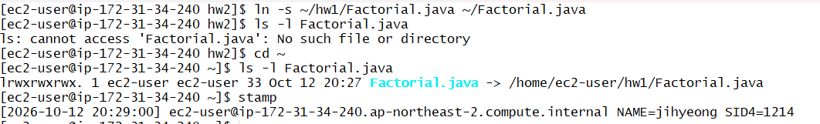
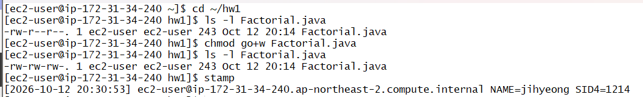
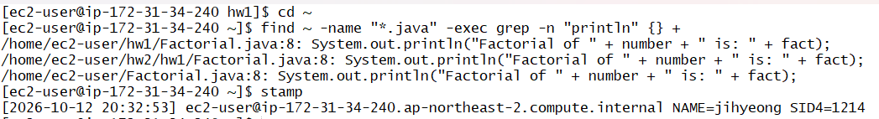

#문제4)GIT 로컬 저장소
(4-1단계)
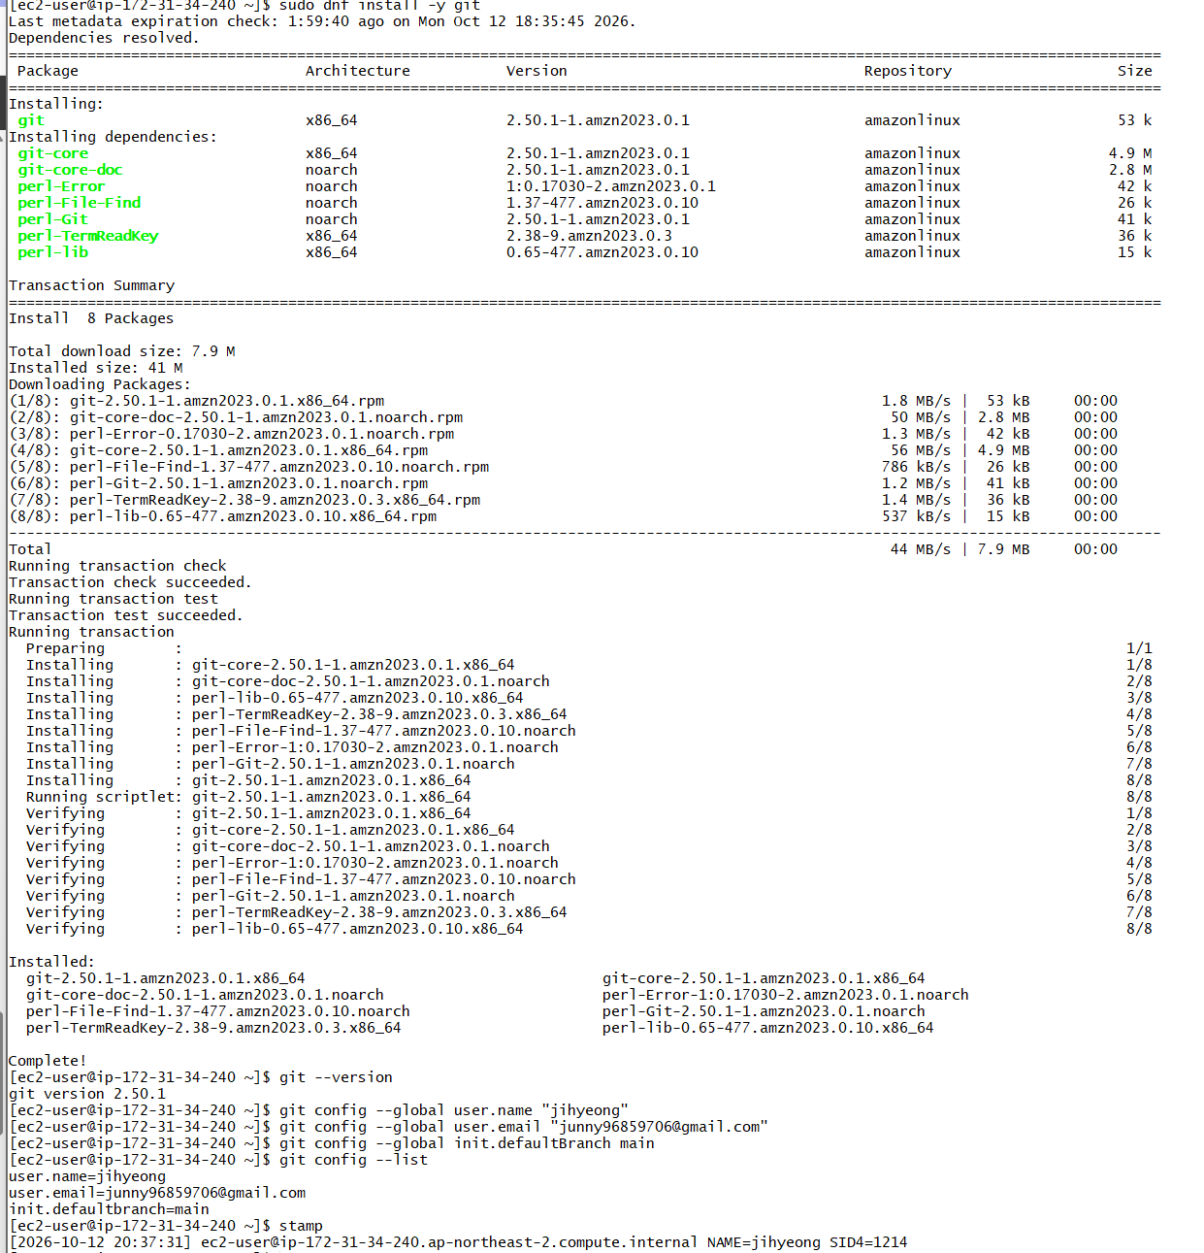
(4-2단계)
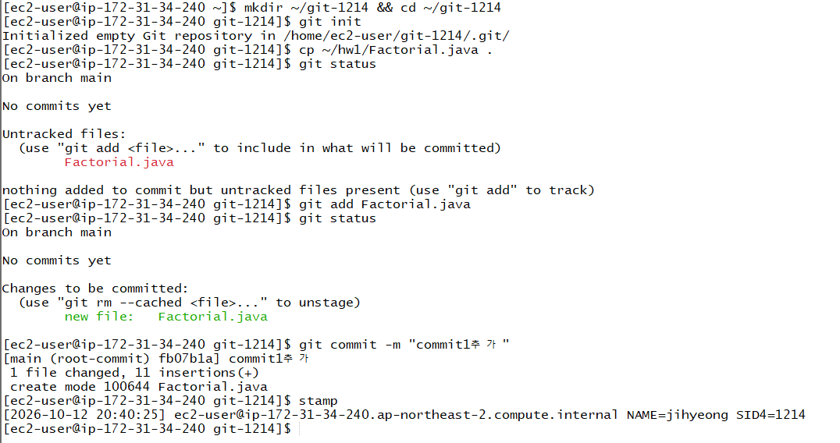
(4-3단계)
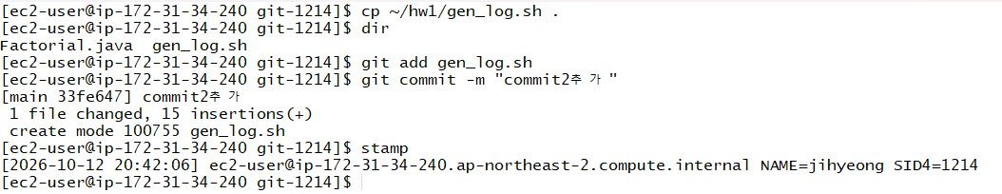
(4-4단계)
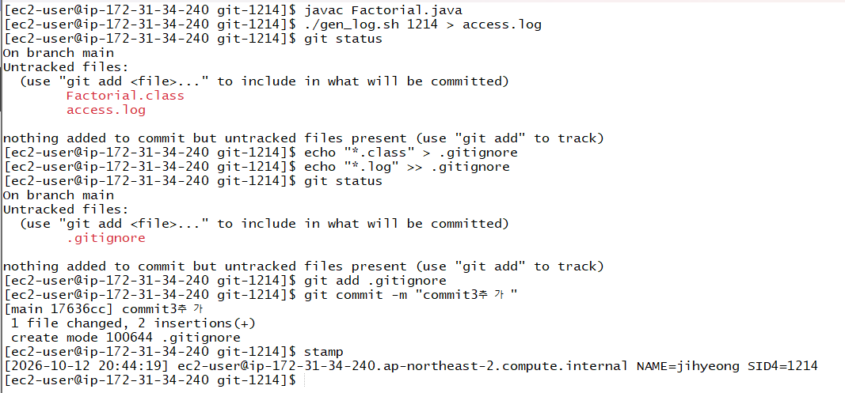

(4-5단계)
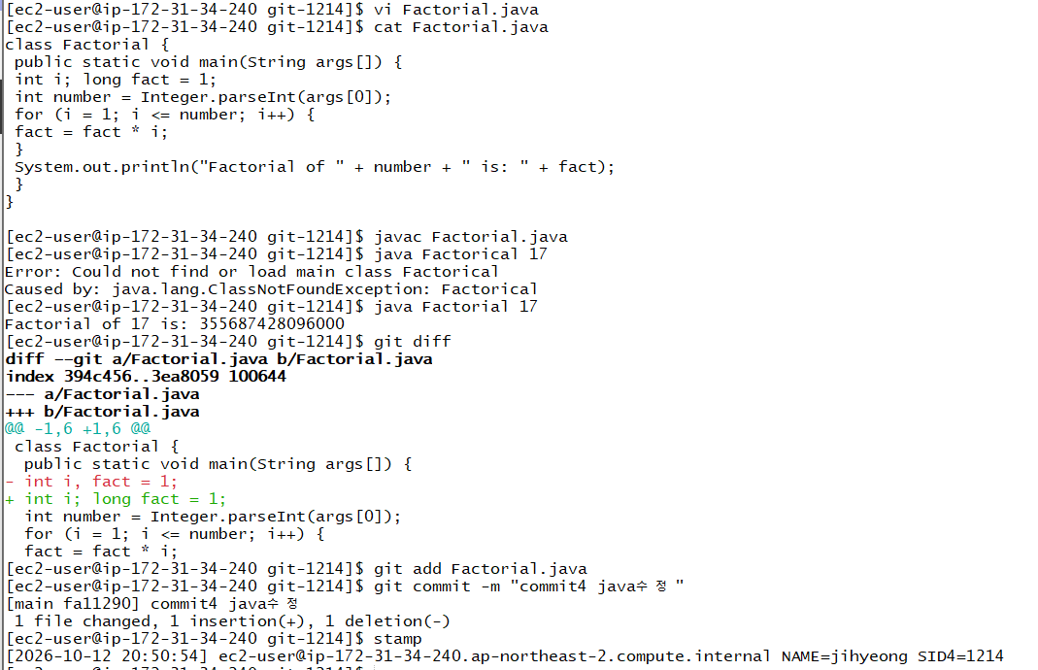
(4-6단계)
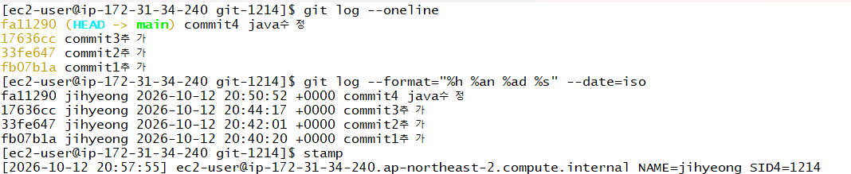

#4번문제질문
- 4단계에서 .gitignore를 만들기 전과후에 git status가 어떻게 달라졌는지 본인화면을 근거로 쓰시오
=>.gitignore 파일 생성 전에는 class 파일과 access.log가 Untracked files 목록에 출력되었지만, .gitignore에 *.class와 *.log를 작성한 후에는 해당 파일들이 추적 대상에서 제외되어 숨겨지고, 신규로 추가된 .gitignore 파일만 대상으로 나타났다.
- 모든 학생이 같은 명령을 실행해도 커밋 해시가 서로 다른 이유를 쓰시오.
=>Git의 커밋 해시는 작성자 정보(user.name, user.email), 커밋 생성 시각, 커밋 메시지, 이전 커밋의 해시값 등을 종합하여 생성되는 암호화 해시(SHA)값이므로, 학생마다 설정한 사용자 정보와 실행 시각이 다르기 때문에 서로 다른 해시값이 출력되는 것이 그 이유이다..
